Замена модуля питания на вентиляторе отопителя.
Для GRAND CHEROKEE ZJ

Собственно это усилитель постоянного тока с климатического модуля
на вентилятор
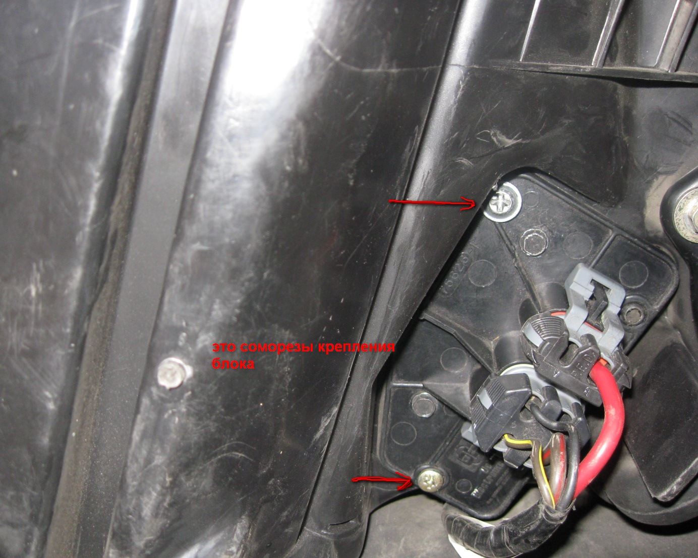
Там стоит какая-то, японская
микросхема.
Так-как , у нас с разборами
на JEEP напряжено(вообще
нет). То я сгородил лабуду о
которой ниже.

Подходит один в один
Езжу полгода никаких проблем.

Схема в формате lay . Схема в gif. формате
